Configuration d’un site Template Test avec SharePoint Online

Introduction : Le présent document fournit des instructions détaillées pour la configuration du site Template Test utilisant SharePoint Online. Le site contient trois dossiers qui abriteront des templates PowerPoint (.potx) et Word (.dotx) pour chaque entité. Cette manœuvre peut être utilisé pour d’autres logiciels d’Office. Le site sera configuré pour permettre différents niveaux d'accès aux utilisateurs et faciliter la communication avec d'autres outils. Les étapes nécessaires à la configuration seront décrites en détail, y compris l'installation du module SharePoint Online PowerShell et la gestion des templates.

Prérequis : Être administrateur

Sommaire :

1. Création du site
2. Gestion des droits et accès
3. Installation du module SharePoint Online PowerShell
4. Connexion au service SharePoint Online
5. Ajout d'une bibliothèque d'actifs organisationnels (OfficeTemplateLibrary)
6. Partage des dossiers
7. Vérification des templates dans PowerPoint / Word
8. Conclusion

# Création du site sur SharePoint

Pour la création d’un site sur SharePoint, vous devrez dans un premier temps aller sur Office. Voici le lien : https://www.office.com/  
Une fois sur Office, cliquez sur le carré en haut à gauche formé de 9 petits carrés et sélectionnez SharePoint.

Une fois sur SharePoint, vous verrez en haut à gauche de la fenêtre « **+ créer un site** »

Après avoir cliqué sur le bouton de création de site, cliquez sur « Sites d’équipe ». Entrer le nom du site.

Un petit message en rouge s’affichera en dessous du nom de votre site s’il existe déjà. Il va aussi générer un nouveau lien pour accéder à ce site.

Afin de pouvoir avoir accès au dossier via SharePoint, nous devrons mettre le site en public. Voici un exemple :

Cliquer sur suivant puis sur Terminer.  
  
Dans mon cas, j’ai utilisé le nom de Template test comme site.

Cliquez ensuite sur « **Documents** » puis vous créerez 3 dossiers en cliquant sur **« + Nouveau »** où vous mettrez dans chacun un dossier .potx et un dossier .dotx .Vous pourrez aussi mettre des templates au format adapté à d’autres logiciels Office.

On s’occupe ensuite des droits du site.

# Gestion des droits et accès

Vu que notre site est public et donc visible par tous, nous souhaitons l’imiter les accès à ce dernier qu’aux personnes autorisées. Pour cela, nous allons supprimer les groupes prédéfinis par SharePoint. Cliquez sur le rouage en haut à droite puis sur « **Autorisations de site** » puis « **Paramètres avancées des autorisations** »

Nous avons par défaut 3 groupes et leurs droits associés :

* Visiteurs : peut juste visiter les sites permis par les propriétaires
* Membres : fait partie du site et peut avoir différents droits donnés par le propriétaire du site
* Propriétaires : contrôle total du site  
    
  Une image contenant texte, capture d’écran, Page web, Site web

  Description générée automatiquement

Quand vous arriverez sur le site, vous devriez trouver à « **Arrêter l’héritage des autorisations** », cliquez dessus afin qu’on puisse gérer les groupes en fonction de ce que l’on souhaitera leur donner comme accès.  
  
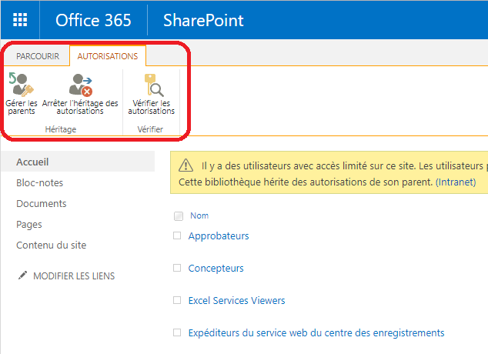

Supprimer **SEULEMENT** les groupes « **Membres** » et « **Visiteurs** » et ne touchez pas à « **Propriétaire** »

Pour supprimer les groupes, cliquer sur le groupe à supprimer donc « **Membre** » ou « **Visiteurs** » et cliquez ensuite sur « Paramètres » puis « Paramètres du groupe »

Aller tout en bas de la page qui s’affichera et cliquer sur « Supprimer »  
  
  
Retourner ensuite sur « **Paramètres avancées des autorisations** », vous devriez voir que le groupe « **Propriétaire** »

Maintenant, nous allons installer le module SharePoint Online PowerShell qui permettra la liaison entre SharePoint et PowerShell.

# Installation du module SharePoint Online PowerShell

Pour permettre à SharePoint de communiquer avec Word et PowerPoint, nous devons créer un lien entre eux. Pour cela, nous allons utiliser PowerShell.  
  
Pour cela, cliquer sur le lien suivant : <https://www.microsoft.com/en-us/download/details.aspx?id=35588>  
  
Suivez la procédure d’installation et vous pourrez passer à la suite qui est la connexion au service SharePoint Online.

# Connexion au service SharePoint Online

Pour pouvoir se connecter à SharePoint Online, aller sur votre PowerShell.   
Taper ensuite la commande suivante :

***Connect-SPOService***  
  
Il vous demandera ensuite d’entrer une URL, entrez celle de l’administration SharePoint :   
  
***https://quanteam-admin.sharepoint.com***

Il vous demandera de vous connecter à votre compte Office. Vous devrez ensuite patienter environ 10 minutes pour que la liaison s’effectue cependant cette manœuvre peut prendre jusqu’à 24h donc au pire attendez le lendemain. Un message d’erreur s’affichera tant que la liaison n’est pas opérationnelle.

# Ajout d'une bibliothèque d'actifs organisationnels (OfficeTemplateLibrary)

Une fois que vous avez accès au service SharePoint Online et que la liaison est finie, entrez la commande suivante pour rajouter la librairie de votre site SharePoint aux outils de la suite Office :

***SPOOrgAssetsLibrary -LibraryURL https://quanteam.sharepoint.com/sites/Templatetest/Documents%20partages/Forms/AllItems.aspx -OrgAssetType OfficeTemplateLibrary***

Explication de la commande :

* SPOOrgAssetsLibrary: Il s'agit du nom de la commande ou du script utilisé pour interagir avec la bibliothèque d'actifs de l'organisation dans SharePoint.
* -LibraryURL: C'est un paramètre qui spécifie l'URL de la bibliothèque d'actifs. Dans cet exemple, l'URL fournie est "<https://quanteam.sharepoint.com/sites/Templatetest/Documents%20partages/Forms/AllItems.aspx>". Cela indique que la bibliothèque d'actifs se trouve dans le site SharePoint "Templatetest" dans « **Documents** »
* -OrgAssetType: C'est un paramètre qui spécifie le type d'actif de l'organisation à gérer. Dans cet exemple, le type d'actif de l'organisation est défini sur "OfficeTemplateLibrary", ce qui indique probablement que la bibliothèque d'actifs contient des modèles de documents Microsoft Office (par exemple, des modèles Word, Excel ou PowerPoint).

# Partage des dossiers

Nous allons partager les dossiers pour que les utilisateurs du groupe puissent avoir accès aux templates. Pour cela, retournez sur votre site SharePoint et sélectionnez un dossier à partager. Dans notre test, nous allons partager le dossier 1 à léonard, le dossier 2 à giovanny et le dossier 3 au deux.  
  
Pour le partage, cliquez sur l’icône de partage du le dossier 1 :

Cliquez ensuite sur « **Les membres de Quanteam disposant du lien peuvent consulter le contenu** ».

Vous devrez sélectionner :

* Personne de votre choix
* Consultation possible pour ceux à qui ont doit juste leur donner l’accès le plus restreint aux dossiers
* Peut modifier pour une personne à qui on souhaite donner le contrôle total  
    
  Une image contenant texte, capture d’écran, Police, nombre

  Description générée automatiquementUne image contenant texte, capture d’écran, Police, nombre

  Description générée automatiquement

Figure 1 Pour consultant et membre du siège Figure 2 Pour ceux de la com

# Vérification des templates dans PowerPoint / Word

On va maintenant ouvrir PowerPoint pour le test :   
Sur le pc de Léonard :  
  
Sur le pc de Giovanny :  
  
On peut voir qu’ils n’ont accès qu’aux dossier auxquels ont leur a partagé les droits.

Ensuite, quand on entre dans les dossiers, on retrouve bien nos fichiers .potx :

# Conclusion

Ce document a fourni des instructions détaillées pour configurer le site Template Test utilisant SharePoint Online. En suivant ces étapes, vous avez pu installer le module SharePoint Online PowerShell, vous connecter au service SharePoint Online, ajouter une bibliothèque d'actifs organisationnels et vérifier la disponibilité des templates dans PowerPoint. Assurez-vous également de gérer correctement les autorisations des utilisateurs en utilisant les fonctionnalités de gestion des autorisations de SharePoint Online.